Nombre__________________________________________________ Español 2H
La fecha__________________________________________________ Srta. Wilkens
¿Qué te pasó?

Las partes del cuerpo
Las cejas
El cerebro
El codo
El corazón
El dedo del pie
El hueso
Los labios
La mejilla
La muñeca
El muslo
La oreja
La piel
Los pulmones
La rodilla
El tobillo
La uña
Los dedos
Las manos

Los verbos
Caerse
Calentarse
Cortarse
Darle un calambre
Darse un golpe en…
Enfermarse
Estar mal
Estar resfriado(a)
Estornudar
Lastimarse
Ponerse
Quemarse
Resfriarse
Romperse (+ parte del cuerpo)
Tener cuidado
Tener un calambre
Tener tos
Tomarse una pastillas
Torcerse + (parte del cuerpo)
Vendarse
Otras frases
Ahora lo tengo infectado
La curita
Estoy mal. Tengo tos y me
Duele la garganta
Hinchado(a)
Infectado(a)
¡Pobrecito(a)! ¡Tómate unas
aspirinas y descansa un poco!
¡Quédate en cama y tómate
este jarabe!
Tengo un dolor de cabeza
que no se me quita.
El ungüento
¿Qué te pasó?
¿Qué tienes?

Parte A: Completa la oración con la palabra más lógica. Después, escribe la frase en inglés.
- Me caí y me torcí (la mejilla/el tobillo) _____________________________________________________________
- Me rompí (el hueso/una ceja) ____________________________________________________________________
- Tengo un calambre en (la pierna/la oreja) ___________________________________________________________
- Me quemé (el cerebro/la piel) ____________________________________________________________________
- Ayer me di un golpe en (el codo/los pulmones) ______________________________________________________
- Ya me corté (el corazón/las uñas) _________________________________________________________________
- Me lastimé (la rodilla/los huesos) _________________________________________________________________
- Ella se maquilló (los labios/la muñeca) _____________________________________________________________

Parte B: Empareja cada problema con el consejo que mejor le corresponde. Escribe el número en la línea.
- Me rompí el brazo. ______. ¡Quédate en cama!
- Tengo una tos que no me quita. ______. ¡Estírate antes de hacer ejercicio!
- Me corté el dedo con un chuchillo. ______. ¡Tómate este jarabe!
- Me di un golpe en la mejilla con la puerta. ______. ¡Ponte una curita!
- Estoy mal. No puedo ir al colegio. ______. ¡Tómate unas aspirinas!
- Cuando corro, a veces me da un calambre en la pierna. ______. Tienes que ir al médico.
- Me torcí el tobillo. ______. ¡Ponte hielo!
- Me duele la cabeza. ______. ¡Véndate el tobillo!
Parte C: Indica qué te pasa, basándote en los dibujos. Escribe una oración completa.

Modelo: 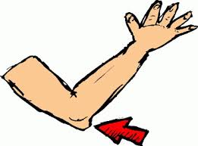 Yo estaba corriendo y me caí. Ahora, me duele el codo.

- 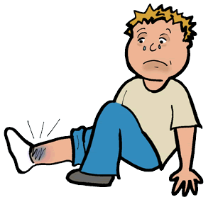 __________________________________________________________________________________

- 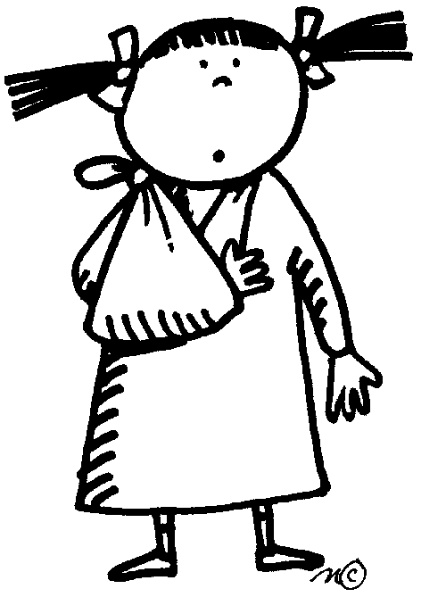 ___________________________________________________________________________________

- 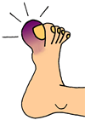 ____________________________________________________________________________________

- 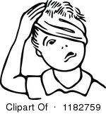 ___________________________________________________________________________________
Nombre__________________________________________________ Español 2H
La fecha__________________________________________________ Srta. Wilkens
¿Qué te pasó?
Parte A: Escribe si lo que dicen estos estudiantes es lógico o ilógico. Si la frase es ilógica, escribe la palabra más apropiada en la segunda línea.

- Teno un calambre en el cerebro. _________________________, _________________________
- Me torcí el corazón. _________________________, _________________________
- Me puse ungüento el los ojos. _________________________, _________________________
- Me quemé los huesos con el sol. _________________________, _________________________
- Me corté el dedo con un cuchillo. _________________________, _________________________
- Me di un golpe en la cabeza. _________________________, _________________________
- Tengo tos y me duele la garganta. _________________________, _________________________
- Me caí del caballo y me rompí la pierna. _________________________, _________________________
Parte B: Escoge el mejor consejo.
- Estoy mal. Tengo tos.
a. Tómate este jarabe. B. Ponte una curita. C. Véndate la garganta.
- Me torcí el tobillo.
a. Véndatelo. B. Ten cuidado. C. Tómate las pastillas.
- Me corté el dedo con un vaso.
a. Ponte hielo. B. Ponte una curita. C. Descansa un poco.
- Tengo un dolor de cabeza que no se me quita.
a. Ponte ungüento. B. Ponte una curita. C. Tómate unas aspirinas.
- Me dio un calambre jugando al fútbol.
a. Tómate este jarabe. B. Tienes que ir al médico. C. Debes calentarte antes de hace ejercicio.
- Me duele la garganta. Estoy resfriado.
a. Tómate este jarabe para la tos. B. Descansa un poco. C. Ponte hielo.
- Me di un golpe en la cabeza.
a. Quédate en cama. B. Ponte hielo. C. Caliéntate antes de darte un golpe.

Parte C: Lee qué le pasó y completa el párrafo con las palabras del cuadro.

Me quemé Tengo infectado Me corté Me duele Me torcí Tuve un calambre Me caí Hinchado(a)

Este fin de semana fue horrible. Fuimos a practicar esquí acuático. Pero cuando empecé, _________________________ en la pierna. Entonces, _________________________ y _________________________ el tobillo. Ahora _________________________ mucho. Yo _________________________ el dedo del pie en la playa cuando salí del agua. Como no me lavé el dedo, ahora lo _________________________. Además, no me puse sombrero y _________________________ con el sol. Por eso, ahora tengo la cara muy _________________________ y roja.
Parte D: Escribe oraciones completas con las palabras entre paréntesis.
Modelo: ¿Qué te pasó? (torcerse/la muñeca/estar hinchado) → Me torcí la muñeca y ahora la está hinchado.
- ¿Qué tienes? (cortarse/el dedo/tenerlo infectado) _____________________________________________________________________________________________
- ¿Qué te pasó? (romperse/pierna/patinando) _____________________________________________________________________________________________
- ¿Qué tienes? (darse un golpe/mano) _____________________________________________________________________________________________
- ¿Qué te pasó? (torcerse/tobillo) _____________________________________________________________________________________________
- ¿Qué te pasó? (darse un golpe/codo pared) _____________________________________________________________________________________________
- ¿Qué tienes? (tener un calambre/pierna) _____________________________________________________________________________________________
Nombre__________________________________________________ Español 2H
La fecha__________________________________________________ Srta. Wilkens
¿Qué te pasó? – Un repaso de los mandatos
Parte A: Mandatos familiares

Afirmativos | Negativos

Parte B: Mandatos familiares con los pronombres del objeto directo

Afirmativos | Negativos

Parte C: Mandatos formales

Afirmativos | Negativos

Parte D: Mandatos formales con los pronombres y los pronombres

Afirmativos | Negativos
Nombre__________________________________________________ Español 2H
La fecha__________________________________________________ Srta. Wilkens
¿Qué te pasó? – Los pronombres de los verbos reflexivos y objetos directos
You know that reflexive pronouns refer back to the subject. You can use a reflexive pronoun with a verb to talk about someone doing something to him or herself.

Los verbos reflexivos
The cook cut himself.

You can use a reflexive pronoun with a direct object. The direct object is often a part of the body or something that you can put on.

Los verbos reflexivos y un objeto directo
The cook cut his finger and put a bandage on himself.

The reflexive pronoun can go just before the conjugated verb or it can be attached to the end of the present participle or infinitive.

Los verbos reflexivos y un objeto directo
The player is bandaging his hand.

The players are warming themselves up.

The coach is going to put his jacket on himself.

The reflexive pronoun is attached to the end of the verb in affirmative commands. It is placed just before the negative command word.

Los verbos reflexivos y los mandatos
Wash your (informal) hands and put a Band-Aid on yourself.

Do not take your (informal) shoes off.

Parte A: Escoge la palabra que mejor completa la oración. Luego escribe la oración de nuevo usando el artículo definido correcto.
Modelo: Me vendé (rodilla/corazón) → Me la vendé.
- Los actores se maquillaron (pulmones/ojos) → ______________________________________________________
- Antes de maquillarse se lavaron (cara/huesos) → ____________________________________________________
- Me puse (suéter/traje de baño) → ________________________________________________________________
- Uno de los atletas se torció (muñeca/mejilla) → _____________________________________________________
- ¿Te lastimaste (cerebro/hombro) en el partido de tenis? → ____________________________________________
- Me quemé (oreja/labios) con la sopa. → ___________________________________________________________
Parte B: Escribe mandatos afirmativos o negativos según el contexto.
Modelo: ¿Te duelen los ojos? (ponerse/los lentes) → ¡Ponte los lentes!
- ¿Vas a cocinar? (lavarse/las manos) → _____________________________________________________________
- ¿Te duele la rodilla? (vendarse/la rodilla) → _________________________________________________________
- ¿Quieres manos bonitas? (comerse/las uñas) → _____________________________________________________
- ¿Tienes la oreja infectada? (ponerse/los aretes) → ___________________________________________________
- ¿Estás resfriado? (quitarse/los calcetines) → ________________________________________________________
- ¿Quieres ganar la competencia? (entrenarse/las piernas) → ____________________________________________
Parte C: Dales consejos a tus amigos sobre qué hacer en cada situación.
Modelo: Tengo un dolor de cabeza horrible. → Tómate estas aspirinas y descansa.
- Me torcí el tobillo. → ___________________________________________________________________________
- Siempre me da un calambre en la pantorrilla cuando corro. → __________________________________________
- Tengo tos y me duele la garganta. → ______________________________________________________________
- Me lastimé el codo cuando me caí. → ______________________________________________________________
- Me quemé la cara cuando pasé todo el día en la piscina. → ____________________________________________
- Tengo un resfriado que no se me quita. → __________________________________________________________
- Me di un golpe en la cabeza cuando me caí en la bañera. → ____________________________________________
- Estoy muy cansado y me duelen los ojos. → ________________________________________________________
Parte D: Completa la frase de sus notas sobre las personas que llegaron a la clínica esta tarde.
- El peluquero _________________________ el dedo.
- El cartero _________________________ la muñeca al abrir un paquete.
- El señor _________________________ un hueso.
- El muchacho _________________________ el codo durante el partido.
Parte E: Escribe dos mandatos que les da la médica a sus pacientes.
Modelo: Me duele mucho la cabeza. → Tómate unas aspirinas y acuéstate.
- Me lastimé el muslo durante la carrera. ____________________________________________________________
- Estoy resfriado y tengo tos. ______________________________________________________________________
- Me rompí la pierna patinando sobre hielo. __________________________________________________________
- Me corté el dedo al cortar la manzana. ____________________________________________________________

Nombre__________________________________________________ Español 2H
La fecha__________________________________________________ Srta. Wilkens
¿Qué te pasó? – Past participle used as adjectives
- Verbs have a form called the past participle, which can be used as an adjective. You can use it to describe a condition or an injury to a part of the body.

Me torcí el tobillo → tengo el tobillo torcido.

- To form the past participles of regular verbs, drop the infinitive ending and add:
-ar → ado, -er/-ir → ido
Hinchar
Torcer
Herir
Quemar
Cortar
Infectar
Vendar
Lastimar
- Some past participles are irregular
Romper
Abrir

- When used as adjectives, participles must agree with nouns in number and gender.
His knees are swollen.
My finger is swollen.
Parte A: Completa las siguientes oraciones con el artículo necesario y el participio pasado del verbo. Algunos verbos se usan dos veces.

Hinchar Vendar Quemar Herir Infectar Romper

- No me lave _________________________ dedo cuando me corté y ahora la tengo _________________________.
- No puedo ponerme los zapatos. Tengo _________________________ pies _________________________.
- No quiero torcerme _________________________ tobillo. Por eso lo tengo _________________________.
- Me di un golpe en _________________________ codo cuando me caí. El doctor dice que está _________________________.
- Puse _________________________ mano sobre la estufa caliente y ahora la tengo _________________________.
- Me di un golpe en _________________________ ojo izquierdo y ahora no lo puedo abrir porque lo tengo _________________________.
- Me caí de un árbol. Creo que tengo _________________________ brazo derecho _________________________.

Nombre__________________________________________________ Español 2H
La fecha__________________________________________________ Srta. Wilkens
¿Qué te pasó? – Los participios en el pasado y otros verbos en el pretérito
Parte A: Completa las oraciones usando el participio pasado.
Modelo: Julián se cortó el pie. → Tiene el pie cortado.
- A Miguel se le hincharon los dedos. Tiene los dedos _________________________.
- Juan se rompió la muñeca. Tiene la muñeca _________________________.
- Te torciste el tobillo. Tienes el tobillo _________________________.
- Te quemaste con el sol. Tienes la piel _________________________.
Parte B: Contesta las preguntas, usando el participio pasado como adjetivo.
Modelo: ¿Qué te pasó en las rodillas? Tengo las rodillas hinchadas.
- ¿Qué te pasó en el codo? ________________________________________________________________________
- ¿Qué te pasó en la muñeca? _____________________________________________________________________
- ¿Qué te pasó en los dedos del pie? ________________________________________________________________
- ¿Qué té pasó en la oreja? ________________________________________________________________________
- ¿Qué te pasó en la pierna? _______________________________________________________________________
Parte C: Construye oraciones y di dónde se cayeron todos.
Atletismo Gimnasia Esquí acuático Banda escolar Equitación Debate Patinaje Lucha libre
Modelo: Yo/del caballo → Me caí del caballo en la competencia de equitación.
- Fernanda/al agua → ____________________________________________________________________________
- Tú/en el hielo → ______________________________________________________________________________
- Iván/con su tuba → ____________________________________________________________________________
- Ustedes/corriendo → __________________________________________________________________________
- Yo/en el gimnasio → ___________________________________________________________________________
- Nosotros/en el auditorio → _____________________________________________________________________
Parte D: Usa el pretérito, el presente, el participo pasado o el imperativo de los verbos indicados para completar esta conversación con el médico.
- ¿Cómo _________________________ (lastimarse/tú) el brazo? Tienes el brazo _________________________ (hinchar)
- _________________________ (caerse/yo) del caballo y creo que _________________________ (romperse/yo) el brazo. Me _________________________ (doler) mucho.
- A ver… No, no tienes el brazo _________________________ (romper). _________________________ (ponerse/tú) hielo en el brazo todos los días por una semana y _________________________ (tomarse/tú) unas aspirinas para el dolor.

